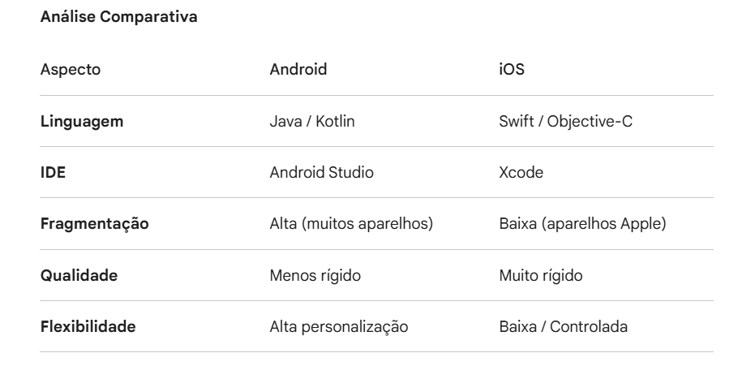
Tabela: Respostas
Maior flexibilidade: Android.
Ambiente controlado: Ios
Impacto da fragmentação: Dificulta o desenvolvimento, pois exige testes em múltiplos tamanhos de tela e versões de hardware, aumentando o custo e o tempo de produção.
Aplicativo para Estudantes
1. Para qual plataforma você desenvolveria primeiro e por quê? R: Android, porque no Brasil e no contexto universitário geral, o Android possui maior alcance de mercado e popularidade devido à variedade de preços dos dispositivos (acessibilidade), permitindo atingir um número maior de estudantes.
2. Como a fragmentação no Android pode afetar o lançamento? R: Pode causar bugs em modelos específicos de celulares e exigir que a equipe gaste mais tempo adaptando o layout para que funcione bem tanto em telas pequenas quanto em tablets.
3. Se o foco fosse monetização rápida, qual plataforma seria mais vantajosa? R: iOS. Historicamente, os usuários de iOS tendem a gastar mais em assinaturas e compras dentro do aplicativo (App Store), apesar de representarem uma fatia menor do mercado.

